**10-րդ շաբաթ**

**Ամսաթիվ՝ —————————**

**Կրթական հարթակ՝ 6-րդ**

**ՈՒսուցիչ՝** —————————————————

**Դասագիրք՝ «Մայրենի 5», Դավիթ Գյուրջինյան**

**Նոր դաս**

1. **Աշխատանքային տետրում արտագրիր և սովորիր հետ հետևյալ բառերի բացատրությունները․**
   * + - *Այգեպան – այգին մշակող մարդ*
       - *Համբավ – մարդու մասին կարծիք*
       - *Սուրալ – սլանալ*
       - *Նժույգ – ձի, երիվար*
       - *Նսեմացնել – ցածրացնել*
2. **Աշխատանքային տետրում արտագրիր և սովորիր հետևյալ բառերի հոմանիշները․**
   * + - *Վերջալույս – մայրամուտ*
       - *Ընկղմվել – սուզվել*
       - *Ճախրել – սավառնել*
       - *Զայրանալ - բարկանալ*
       - *Ընծայել - նվիրել*
3. **Աշխատանքային տետրում արտագրիր և սովորիր հետ հետևյալ բառերի հականիշները․**
   * + - *Ուժ – թուլություն*
       - *Հաղթանակ – պարտություն*
       - *Գոհ – դժգոհ*
       - *Հագենալ – ծարավել*
       - *Գովել – փնովել*

**Քերականություն- Ձայնավորների ուղղագրությունն ու ուղղախոսությունը։ *Ը* ձայնավորի ուղղագրությունն ու ուղղախոսությունը (էջ 41):**

* Բառասկզբում **Ը** հնչյունը գրվում է միայն **Ղ-**ից, **Մ-**ից **և Ն-**ից առաջ, ինչպես նաև **ը**ստ բառում։ Օրինակ՝ **ը**մբոստ, ընթանալ, ըղձալի և այլն։
* Բառամիջում **Ը**-ն գրվում է միայն ը-ով սկսվող բառարմատի դեպքում։ Օրինակ՝ գործընկեր, անընդմեջ, անընդունելի և այլն։
* Նաև **Կ** և **Չ** մասնիկներից հետո։ Օրինակ՝ կընկնի, չընդունել և այլն։
* Որոշ ձայնարկություններում՝ թըխկ, շըխկ և այլն։

Մյուս դեպքերում բառամիջում լսվող **Ը**-ն չի գրվում։

**Պատասխանել հետևյալ հարցերին՝**

* Որո՞նք են ***Ը*** ձայնավորի ուղղագրության և ուղղախոսության առանձնահատկությունները։

**Հանձնարարություններ**

* Կատարել Դասագրքից՝ էջ 42-ի վարժություն **2, 5։**

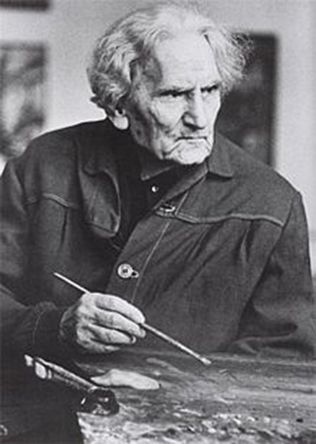**Մշակույթ - *Մարտիրոս Սարյան (1880 -1972)***

**Մարտիրոս Սարգսի Սարյանը ծնվել է** փետրվարի 16 -ին, 1880թ., Նոր Նախիջևանում: Նա մեծանուն հայ նկարիչ է: Նրան նաև անվանել են գույների վարպետ կամ գույների կախարդ:

Մարտիրոս Սարյանի անեցի նախնիները գաղթել են Ղրիմ, որտեղից նրանց շառավիղները տեղափոխվել են Նոր Նախիջևան:

Սարյանը 1895 թ-ին ավարտել է Նոր Նախիջևանի հայ-ռուսական հանրակրթական, 1903 թ-ին՝ Մոսկվայի գեղանկարչության, քանդակագործության և ճարտարապետության ուսումնարանները, կատարելագործվել Վալենտին Սերովի և Կոնստանտին Կորովինի դիմանկարի արվեստանոցում:

Սովորելու տարիներին ստեղծել է մոր՝ Ուստիան Սարյանի (1898 թ.), Սոֆյա Միանսարյանի (1903 թ.) դիմանկարները, «Ինքնանկարը», «Մայրավանքը» (երկուսն էլ՝ 1902 թ.) և այլ գործեր:

1901 թ-ին Սարյանն առաջին անգամ եղել է Երևանում, Աշտարակում, Վաղարշապատում, Սևանում, 1902 թ-ին՝ Անիում:

«Բնությունն արարում է մարդուն, որպեսզի հենց մարդու միջոցով տեսնի իրեն և հիանա իրենով: Մարդը բնություն է, բնությունը` մարդ, ուստի մահ գոյություն չունի»:

**Մարտիրոս Սարյանի կտավներից**

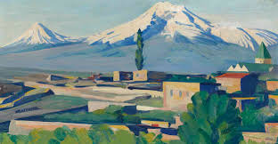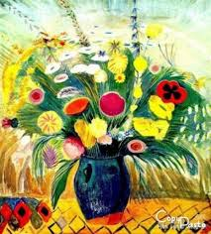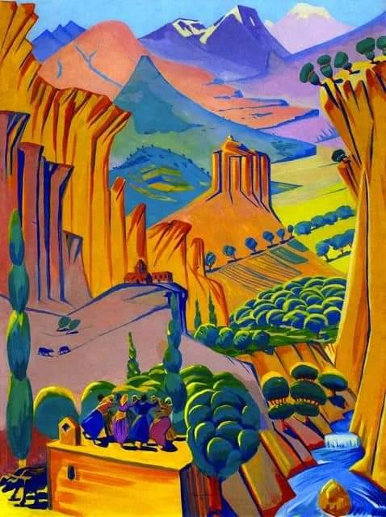

***Հարցեր և առաջադրանքներ՝***

* Ո՞վ է Մարտիրոս Սարյանը։
* Որտե՞ղ է ծնվել նա։
* Սարյանի թանգարանում եղե՞լ ես։
* Ո՞ր կտավներին ես ծանոթ։
* Դիտիր Սարյանի կտավները և գրիր փոքրիկ շարադրություն «Սարյանական գույներ» վերնագրով։

**Տնային հանձնարարություններ**

**Գրականություն - Այգեպան Մոսին /Մկրտիչ Կորյուն/ /էջ 36/ ։**

* Քո բառերով հակիրճ շարադրիր հեքիաթի բովանդակությունը:
* Նկարագրիր Մոսու այգին, ինչպիսի՞ն է այն։
* Քո կարծիքով Մոսին հարու՞ստ էր։ Ո՞վ էր ավելի հարուստ, թագավորը, թե՞ Մոսին։ Հիմնավորիր կարծիքդ։
* Քո կարծիքով ի՞նչ էր նշանակում թագավորի տեսլիքը։ Ինչու՞ Մոսին կաղնի դարձավ։
* Ի՞նչ ես կարծում, պարտադի՞ր է արդյոք, որ մարդն իր խոսքի տերը լինի։ Ինչու՞ թագավորը դրժեց իր խոսքը։

**Քերականություն և բառագիտություն**

**Ձայնավորների ուղղագրությունն ու ուղղախոսությունը։ Ը ձայնավորի ուղղագրությունն ու ուղղախոսությունը (էջ 41)**

* Սովորել աշխատանքային փաթեթում ներառված՝ ձայնավորների ուղղագրությանը նվիրված դասանյութը, կարողանալ բացատրել և բերել օրինակներ։
* Կատարել աշխատանքային փաթեթի հանձնարարությունները։

**Մշակույթ**

* Դասարանում սովորեցինք Մարտիրոս Սարյանի վերաբերյալ աշխատանքային փաթեթում ներառված դասանյութը։ Տանը սովորել սահուն ընթերցել, սեփական խոսքերով վերարտադրել և պատասխանել առաջադրված հարցերին։